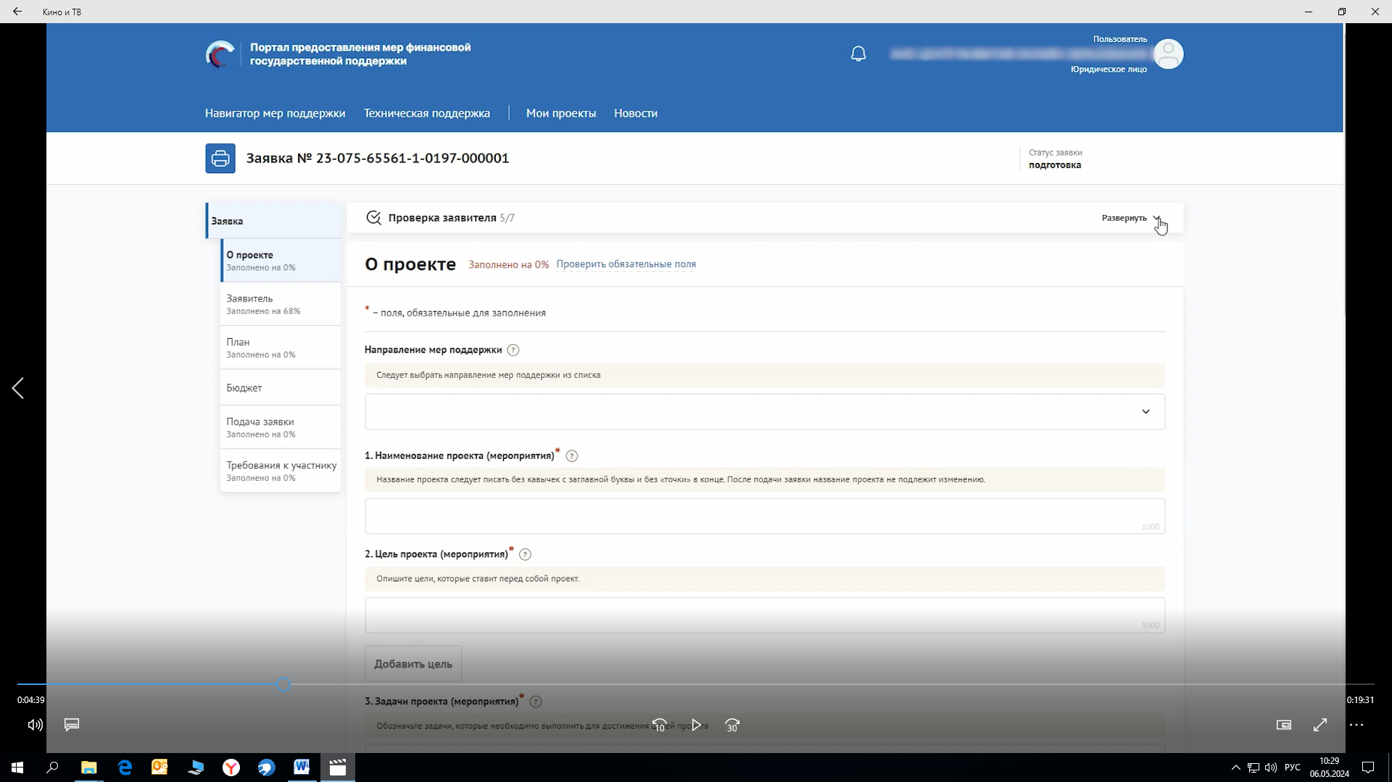

Информация во вкладке «О проекте»

Наименование: Возмещение части затрат, связанных с …. - выбрать нужное (закупкой сельскохозяйственной продукции, приобретением имущества, приобретением спецавтотранспорта и (или) оборудованием)
Цель: Реализация государственной программы Забайкальского края "Развитие сельского хозяйства и регулирования рынков сельскохозяйственной продукции, сырья и продовольствия"
Задача: Достижение результата субсидии

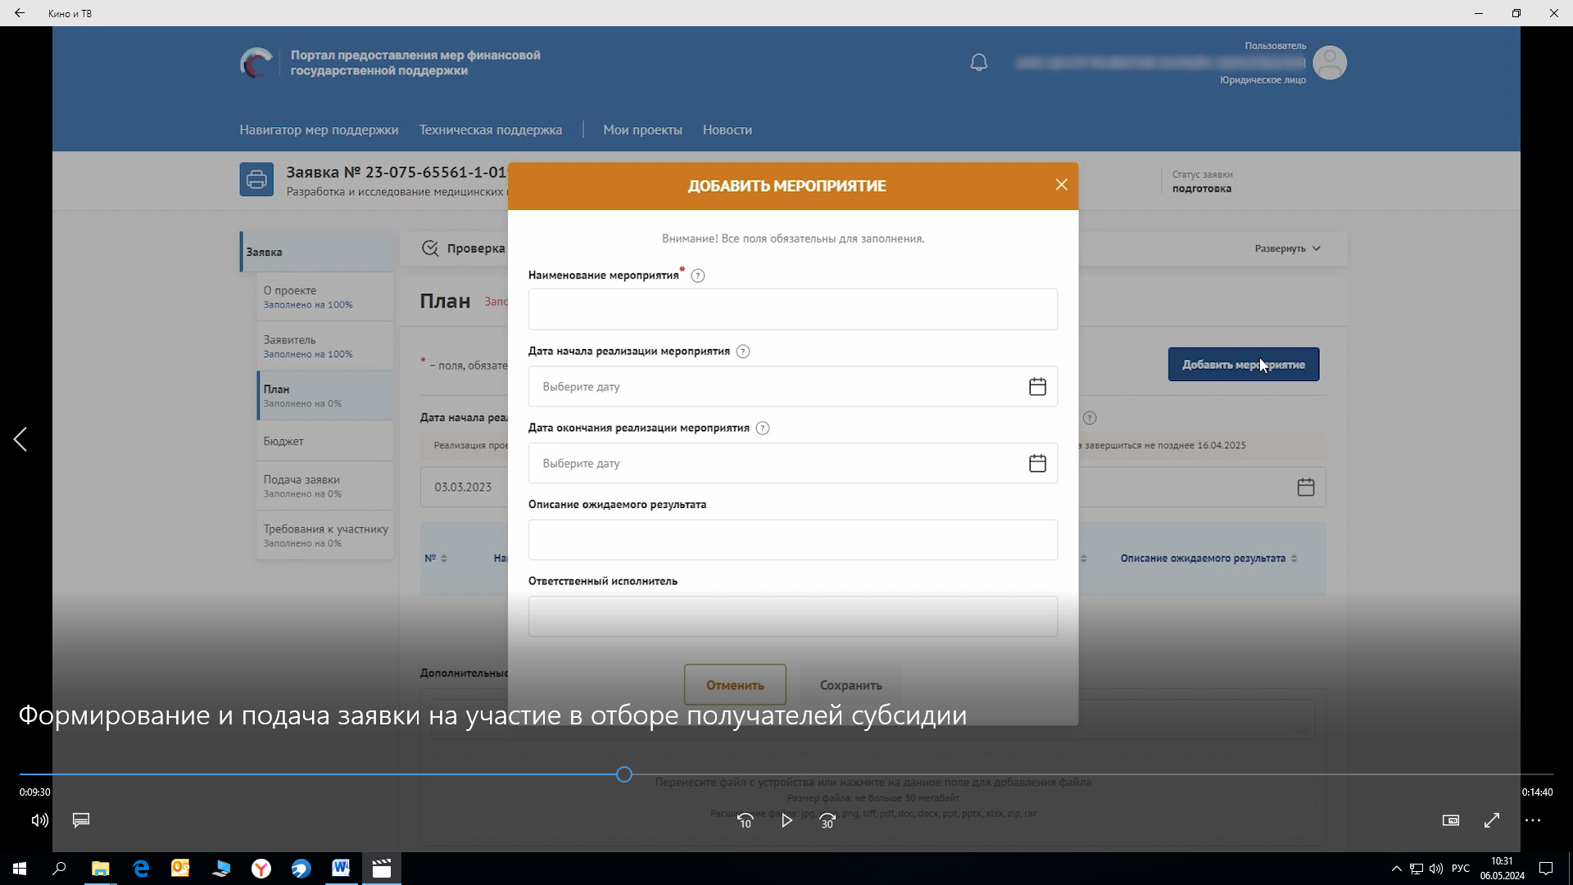

Информация во вкладке «План» - добавить мероприятие
Наименование мероприятия: Возмещение части затрат, связанных с …. - выбрать нужное (закупкой сельскохозяйственной продукции, приобретением имущества, приобретением спецавтотранспорта и (или) оборудованием)
Дата начала: 01.01.2024
Дата окончания: 31.12.2024
Описание ожидаемого результата: Увеличение количества принятых членов в году предоставления субсидии не менее чем на 10% в 2024 году; увеличение объемов закупа с/х продукции у членов кооператива не менее чем на 10% в 2025 году

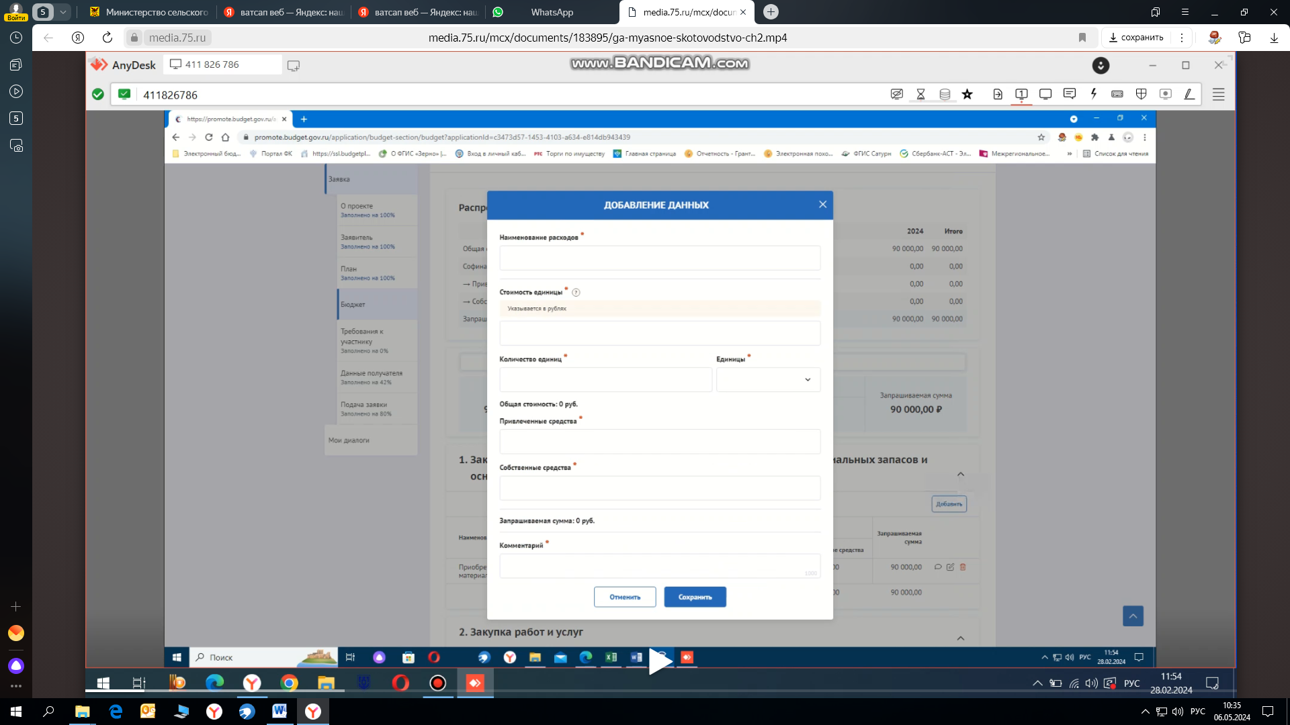

Информация во вкладке «Бюджет»
Описание: Закуп с/х продукции у членов кооператива
Стоимость единицы: в графе ставим потребность в субсидии (из справки расчета)
Комментарий: Потребность в субсидии на закуп с/х продукции
Количество: 1
Ед. измерения: единиц

